17-18 апреля проходили XVII краевые соревнования «Юный спасатель», в которых приняли участие ученики нашей школы. Арина Бондаренко, Захар и Даниил Плесовских, Антон Кузнецов, Дмитрий Артюшкин в младшей возрастной группе, а Виктория Петрашова, Антон Переверзев, Василий Плесовских в составе сборной команды района в старшей возрастной группе заняли первые места.
Руководитель команд Егоров А.А.
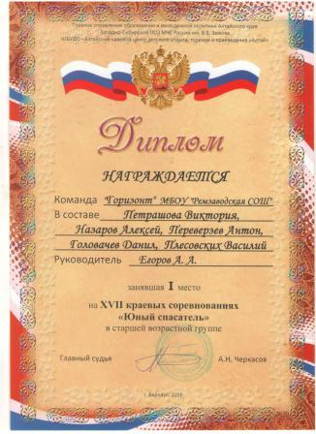 | 